Le Chant des oiseaux : un modèle et un défi pour les compositeurs

Depuis des siècles, la musique humaine a tissé d’étroites relations avec le chant des oiseaux, et pas seulement la tradition occidentale. Hors des musiques liturgiques et de cour, la musique chinoise contient beaucoup de pièces évoquant les sons de la nature, notamment les oiseaux par la flûte en bambou. Au Japon dans le théâtre nô, en Afrique noire dans la musique des Pygmées Aka, on trouve de nombreux motifs découlant de chants d’oiseaux, entremêlés dans des polyphonies très élaborées.
En Europe, on les a longtemps écoutés et entendus en y projetant des éléments humains, en y repérant des messages destinés aux hommes. Les oiseaux ont été couramment associés à la divinité (messagers aériens, portant des présages, intermédiaires ou dépositaires de forces surnaturelles), à la nature, au printemps (la saison où ils chantent le plus) ou à l’amour. Dans la chanson populaire de tradition orale notamment, la fonction attribuée à l’oiseau dépasse ses compétences (l’aptitude au vol ou au chant) et s’inscrit dans un univers complexe constitué de mythes, d’histoires et de traditions, qui donne un rôle particulier à chaque espèce (coucou, rossignol, alouette, jouant par exemple chacun un rôle différent envers les amants.)
Bien sûr, les humains ont observé, écouté, interprété les oiseaux depuis des millénaires. Mais l’étude savante des chants d’oiseaux s’est développée récemment et, dans une certaine mesure, l’ornithologie et la musique ont partie liée. Des moyens nouveaux d’enregistrement et d’analyse ont véritablement ouvert de nouvelles frontières à la musicologie depuis les années 1950, qui ont permis d’entendre, d’analyser, de mieux comprendre le chant des oiseaux, voire d’y ressourcer le langage musical. C’est ce que je vais tenter de montrer en évoquant l’histoire des rapports entre la musique des oiseaux et celle des humains, des siècles passés, où l’on cherchait à « imiter la nature », à l’actualité, où le chant des oiseaux constitue pour les compositeurs à la fois un modèle et un défi.

I - Imiter la nature, évoquer les oiseaux
Pendant des siècles, les musiciens se sont inspiré du chant des oiseaux sans grand souci réaliste, ni dans la transcription, ni dans la restitution. Le chant des oiseaux est évoqué poétiquement dans quelques pièces descriptives de la musique des troubadours, mais les premières évocations musicales spécifiques datent des XIIIe et XIVe siècles. Pendant les siècles suivants, les musiciens font chanter les oiseaux sous deux formes principales : soit à travers des archétypes, soit au moyen de ce que l’on peut appeler des « motifs oiseaux ».

Deux archétypes : le coucou et le rossignol
Au Moyen-Âge, tandis que l’idée d’imitation de la nature se répand, en lien probable avec la spiritualité franciscaine, émergent deux archétypes : le chant du coucou (un motif bref de deux notes formant une tierce descendante) et celui du rossignol (une ligne mélodique plus longue, complexe et ornementée, mais très libre par rapport au chant réel de cet oiseau). Ce deux modèles - l’un du côté de l’imitation concrète, l’autre de l’évocation poétique - seront voués à une longue postérité.
Avec la Renaissance, sur fond de conventions poétiques qui distribuent en quelque sorte les rôles entre les oiseaux, viennent les premières descriptions musicales précises de leurs chants. Alors que Ronsard et d’autres imitent en vers le chant de l’alouette, Clément Janequin (c. 1485-1558) compose Le Chant de l’alouette (1520).
Dans sa plus célèbre pièce, le Chant des oiseaux (1528), le compositeur convoque les oiseaux pour évoquer la nature, le printemps et les plaisirs de l’amour. Il invite ses auditeurs à prendre leur plaisir, et donne à son évocation un caractère particulièrement vivant, en restituant par des onomatopées soit leur concert, soit le chant de certaines espèces d’oiseaux particulières (ci-après en gras) :

Extrait musical 1 Cf. B. Fort, CD 1 : Janequin, Le Chant des oiseaux

Réveillez-vous, cueurs endormis,
Le Dieu d’amour vous sonne.
A ce premier jour de may
Oyseaulx feront merveilles.
Pour vous mettre hors d’esmay,
Destoupez vos oreilles.
Et farirariron ferely joly,
Vous serez tous en joye mis,
Chacun s’y abandonne.

Vous orrez à mon advis
Une douce musique
Que fera le roy mauvis
D’une voix autentique.
Titi pity chou thi thouy
Tu que dy tu que dy tu
Le petit sansonnet de Paris
Le petit mignon
Qu’est la bas passe vilain
Saincte teste Dieu
Il est temps d’aller boyre
Guillemette Colinette
Sus ma dame
A la messe Saincte Caquette qui caquette
Au Sermon ma maistresse
A saint Trotin voir saint Robin
Monstrer le tétin le doulx musequin
Rire et gaudir c’est mon devis
Chacun s’i abandonne.

Rossignol du boysjoli,
A qui la voix résonne,
Pour vous mettre hors d’ennuy
Vostre gorge jargonne.
Frian frian frian…
Tar tar tar… Tu velecy velecy
Ticun ticun…Tu tu…Coqui coqui
Qui lara qui lara ferely fy fy
Teo coqui coqui si ti si ti
Oy ty ty oy ty…trr.tu
Turri turri… qui lara
Huit huit…oy ty oy ty…teo teo
Tycun tycun…Et huit huit…Qui lara
Tar tar… Fouquet quibi quibi
Frian…Fi tl…trr. Huit huit…
Quio quio quio…velecy velecy
Turri turin…tycun tycun ferely fi fi frr.
Quibi quibi quilara trr…
Turi turi frr…Turi turi vrr.
Fi ti Fi ti frr. Fouquet fouquet.

Fuiez regretz pleurs et souci
Car la saison est bonne.
Arrière maitre coqu
Sortez de nos chapitres
Chacun de vous est mal tenu
Car vous n’estes qu’un traistre.
Coqu coqu coqu…
Par trahison en chacun nid
Pondez sans qu’on vous sonne.
Réveillez-vous cieurs endormis
Le dieu d’amour vous sonne.
Car la saison est bonne.

Comme on le voit, alternant avec le texte dit sur le thème principal, qui forme refrain, les oiseaux s’invitent dans les couplets. Le chant de chaque espèce est restitué de façon spécifique : certains par des formules brèves (le mauvis : « Titi pity chou thi thouy / Tu que dy tu que dy tu » ; le coucou : « Coqu coqu coqu »), d’autres au contraire par un long développement (le rossignol). La mélodie oppose également les deux notes du coucou au long mélisme touffu du rossignol. Une autre des œuvres de Janequin, Le Chant du rossignol (1537), privilégie un climat plus intérieur et plus poétique. Outre le texte, le rythme de la musique contribue largement, par son caractère de vélocité, à faire entendre les oiseaux.

Motifs oiseaux
Pendant des siècles, les oiseaux figurent très souvent dans des pièces musicales à caractère pastoral ou amoureux, joyeuses ou plaintives, des balades, des madrigaux, ou des pièces instrumentales. Seul le chant du coucou gris y est rendu avec fidélité. De nombreux compositeurs l’utilisent, dont Louis-Claude d’Aquin (1694-1772), dans le premier livre de ses pièces de clavecin (« Le Coucou », 1735). Les autres oiseaux sont évoqués sans souci de restitution précise de leur chant, de façon doublement conventionnelle, certaines espèces étant beaucoup plus souvent convoquées que d’autres (le rossignol et le coucou, mais aussi la fauvette, la linotte, la colombe ou l’hirondelle), et le recours aux oiseaux étant souvent prétexte à la virtuosité, au pittoresque, ou à la fantaisie.
Jusqu’au début du XXe siècle, la grande majorité des pièces d’oiseaux sont des pièces « de caractère » ou « de genre ». Elles évoquent les oiseaux par des motifs très stylisés, faits de trilles, de notes répétées, de « gazouillis » totalement intégrés au langage musical de leur temps. Le Troisième livre de pièces de clavecin (1722) de François Couperin (1668-1735) contient quatre pièces d’oiseaux : « Le Rossignol en amour », « La Linotte effarouchée », « Les Fauvettes plaintives », « Le Rossignol vainqueur ». La nature y est stylisée et organisée de façon très formelle, mais assez libre sur le plan rythmique. Jean-Philippe Rameau (1683-1764) écrit seulement deux pièces d’oiseaux pour clavecin, mais très originales : « Le Rappel des oiseaux » (1724) et « La Poule » (1728), sans compter le « Charivari des oiseaux » dans Platée (1745). Antonio Vivaldi, dans son Concerto pour flûte en ré majeur, op. 10 (1729) sous-titré Il Gardellino (Le Chardonneret), illustre le chant de cet oiseau par un solo de flûte (premier mouvement).
Extrait musical 2 Cf. B. Fort, CD 1 : Vivaldi, Concerto Le Chardonneret

Aux oiseaux virtuoses du baroque, souvent instrumentaux (chez Biber, Haendel, Vivaldi), succèdent les oiseaux galants de la musique classique (avec Boccherini, Haydn, Mozart). Ceux de cette époque musicale sont parfois anecdotiques, mais parfois cosmiques. Si l’oiseleur Papageno, dans La Flûte enchantée (1791), incarne le monde de l’oiseau libre, joyeux et insouciant, dans La Création de Haydn, l’ange Gabriel évoque l’envol des oiseaux, la force de l’aigle, les vocalises de l’alouette, les roucoulements de la colombe, c’est à dire d’autre concepts d’oiseaux.
Le XVIIIe siècle enseigne les oiseaux : sifflets, automates, boîtes à musique, instruments de musique mécaniques sont spécialement conçus pour imiter leur chant, notamment dans les Vosges et en Suisse (serinettes). A la fin du siècle, la symphonie pastorale constitue un genre nouveau, illustré notamment par Johann Stamitz (1717-1757), jusqu’à l’apothéose du genre avec Beethoven (Sixième Symphonie 1807-1808). Elle est une occasion privilégiée d’évoquer la nature, et ses représentants ailés, encore une fois dans la droite ligne de la poésie (la pastorale). La Cinquième Symphonie elle-même s’ouvre par un motif oiseau (provenant directement du chant du bruant jaune, oiseau commun dans les parcs de Vienne, dont le compositeur a conservé le rythme, une cellule brève incisive, avec trois notes répétées suivies d’une chute) mais sans aucune valeur référentielle en l’occurrence.
Exceptés les créatures magiques du monde du conte (Knaben Wunderhorn), les oiseaux se font très discrets dans la musique romantique, à l’exception de quelques pièces pour orgue de Louis-James-Alfred Lefébure-Wely (1817-1869). Certains orgues de cette époque possèdent d’ailleurs un jeu visant à imiter le chant des oiseaux. Les oiseaux sont plutôt convoqués comme voix de la nature, par exemple dans certains Lieder de Schubert, Schumann (« L’oiseau prophète » des Scènes de la forêt) ou dans certaines pièces de Liszt (« Saint François d’Assise prêchant aux oiseaux », vers 1863) ou de Grieg (« Vöglein », du troisième livre des Pièces lyriques, op. 43, 1887). Ils évoquent les mystères du monde, matérialisent un désir de communion avec la nature. En 1886, Camille Saint-Saëns (1835-1921) compose le Carnaval des animaux, dont quatre morceaux sont inspirés des oiseaux, mais ces sont encore des oiseaux de fantaisie.

II – Ressourcer la musique des hommes dans le chant des oiseaux
Le XXe siècle bouleverse profondément cette approche. Les connaissances concernant les oiseaux et leurs chants progressent alors rapidement ; les premiers guides ornithologiques paraissent, des pionniers observent les oiseaux sur le terrain, les identifient et les recensent. L’approche symbolique appliquée depuis des siècles aux oiseaux se déplace, et ouvre aux musiciens de nouveaux territoires.

Transcriptions, enregistrements et sonagrammes
Depuis le XIXe siècle et jusqu’aux années 1930, les connaissances anatomiques et physiologiques deviennent plus précises, grâce à des observations méthodiques rigoureuses, mais la tendance reste de porter un regard descriptif et/ou sentimental sur le chant des oiseaux. Les ornithologues de cette période, dans leurs ouvrages, font souvent référence à des expériences personnelles, à des légendes. Certains, tel Evans (1888), y incluent de nombreux poèmes.
Les premières transcriptions en notes de musique apparaissent dans les travaux scientifiques dès les années 1870-1880. Cheney invente alors des signes spéciaux pour noter les sons de certaines espèces (signes inexistants dans la musique de l’époque), par exemple pour une sorte de glissando roulé du Petit duc maculé.
Ex . Ouellette p. 148 Transcriptions de Cheney : petit-duc maculé, gélinotte huppée, chardonneret jaune.
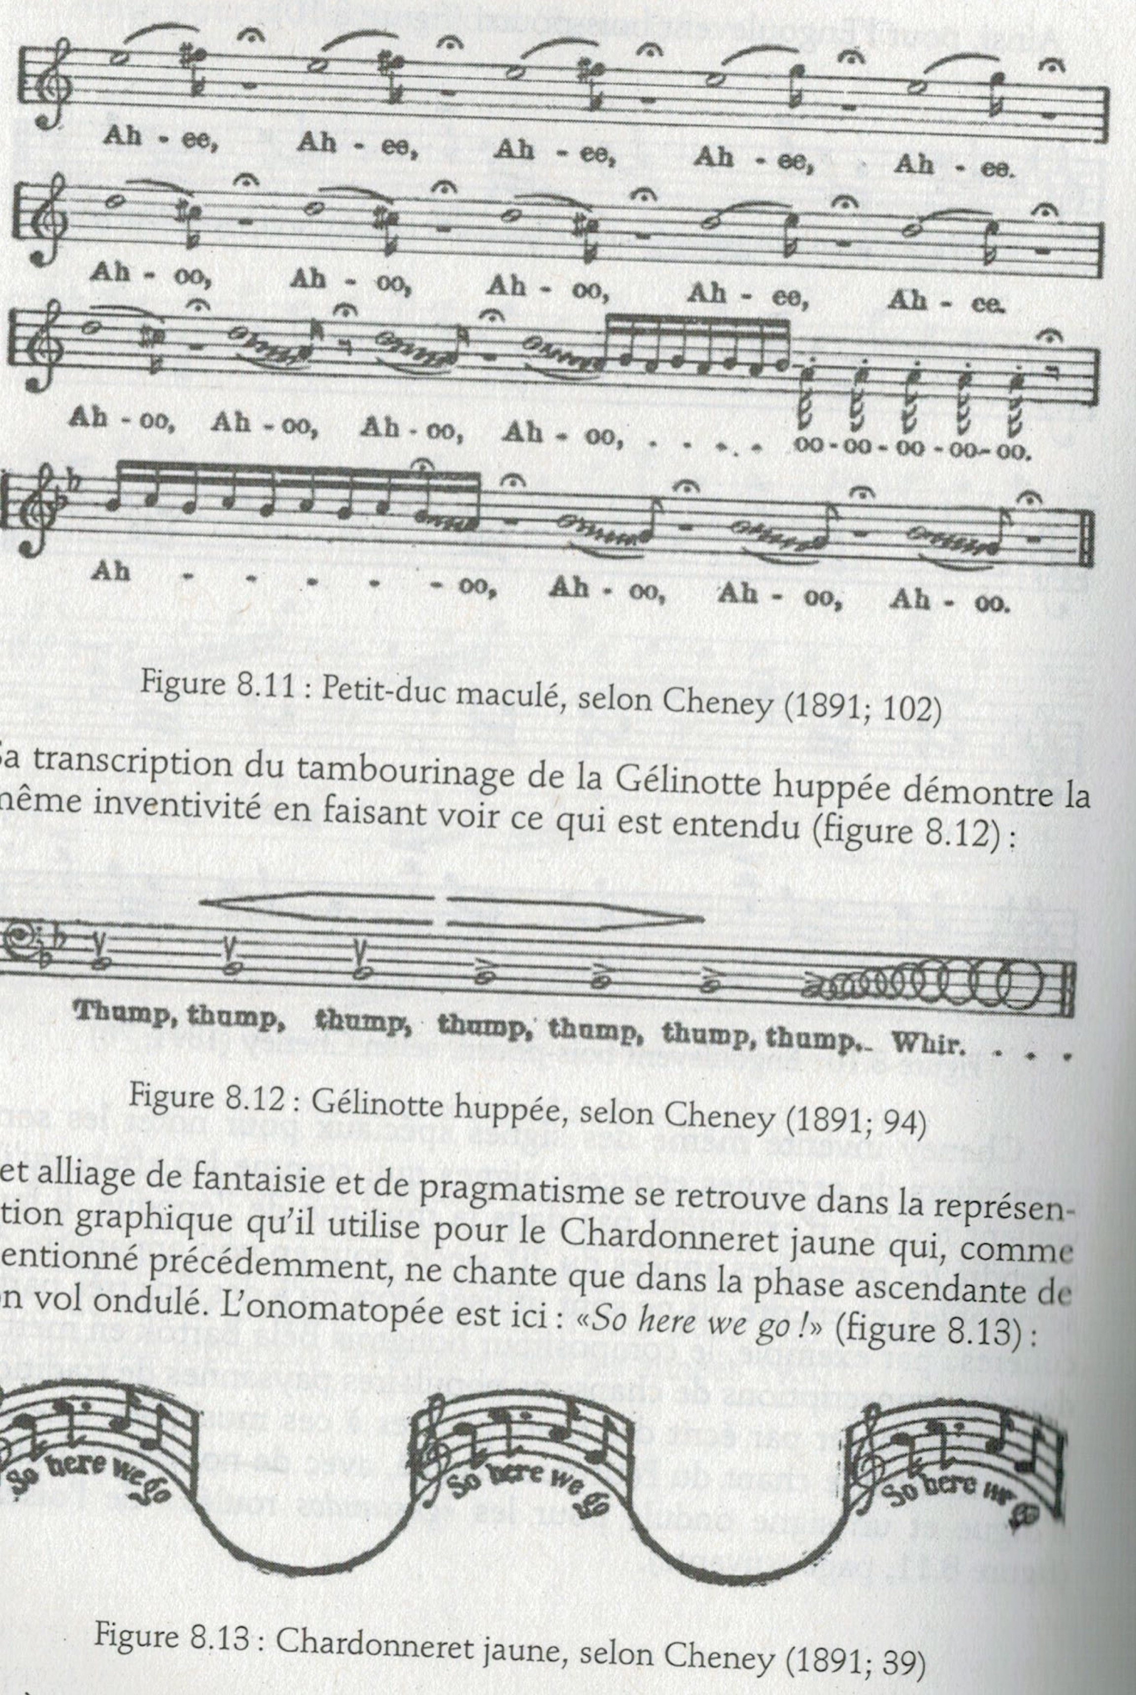

L’ornithologue français La Bassetière fait lui aussi preuve aussi d’inventivité graphique (1913) et ajoute même quelques précisions musicales : « Généralement, le merle noir accentue la première et la dernière note de ses mélodies ; il lie celles qui les accompagnent, excepté dans les motifs très courts. Parfois il fait trembloter sa voix, qu’on peut imiter sur une flûte en métal, mais il n’abuse pas de cet artifice. »

Les premiers enregistrements sont réalisés dans les années 1880, mais leur emploi ne se généralise que dans les années 1930, quand les appareils susceptibles d’enregistrer les oiseaux dans la nature deviennent disponibles (certains guides ornithologiques en incluent alors). Cependant, à part quelques exceptions pionnières (Saunders en 1935), il faut attendre les années 1960 et 1970 pour que les chants d’oiseaux soient à leur tour abordés dans une perspective résolument scientifique, représentés par des sonagrammes (ou sonagraphes : graphiques traçant la ligne de chant, en indiquant en abscisse la fréquence du son, donc sa hauteur, et en ordonnée la durée, donnant parfois sous le tracé l’onomatopée du chant). Ces représentations visuelles permettent de visualiser à la fois des hauteurs, des rythmes, des dynamiques. Précises mais difficiles à interpréter, elles sont rapidement adoptées dans les publications scientifiques, mais ne sont intégrées que bien plus tard dans les guides ornithologiques grand public.
Ex. Ouellette p. 163 : sonagramme de la grive solitaire, d’après Bondesen
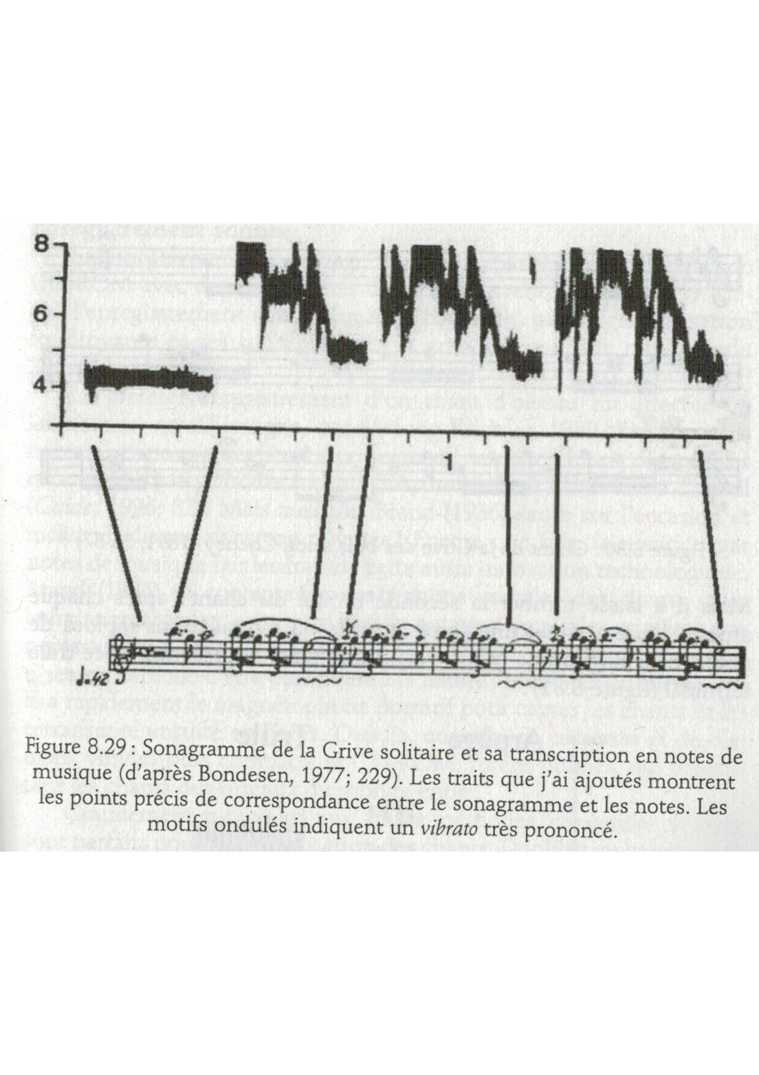
A partir des années 1990, l’ornithologie, dont l’orientation reste descriptive, s’engage dans l’étude des circuits nerveux et cérébraux impliqués dans le chant. Elle analyse finement les aptitudes des oiseaux, notamment leur ouïe, d’une sensibilité et d’une rapidité extrêmes. Elle fait aujourd’hui l’objet d’une approche interdisciplinaire riche, quoi qu’encore peu ouverte à la musicologie. Réciproquement, la zoo-musicologie reste très marginale dans la musicologie. Les perspectives des ornithologues et celles des musicologues restent assez divergentes. Tandis que la bio-acoustique étudie la communication animale d’un point de vue éthologique et acoustique pour en dégager les fonctions (appel du partenaire, rivalités territoriales etc.), la zoo-musicologie propose plutôt un point de vue esthétique, étudiant le contenu sonore pour lui-même et prenant beaucoup plus en considération la variété des répertoires. En dépit de ces restrictions, il est clair que le progrès des connaissances ornithologiques a sur la composition des conséquences importantes.
Références précises et citations
Dès le début du XXe siècle, Frederick Delius (1862-1934) fait aux oiseaux des références précises, ainsi que Ralph Vaughan Williams (1872-1958) ou la compositrice états-unienne Amy Beach (1867-1944). Si aucune pièce de Debussy (1862-1918) ne rend explicitement hommage aux oiseaux, Maurice Ravel (1865-1937) les célèbre à de nombreuses reprises. Il est probablement le premier compositeur à transcrire des chants d’oiseaux complexes de façon réaliste (ex. la grive des « Oiseaux tristes », extrait des Miroirs pour piano, 1905), quoi qu’il utilise le plus souvent des motifs stylisés.
Extrait musical 3 Cf. B. Fort, CD 1 : Ravel, Oiseaux tristes

Ravel notait des chants d’oiseaux et pouvait les imiter de la voix. Dans ses souvenirs, le pianiste Vlado Perlemuter rapporte que le compositeur ne voulait pas entendre ces arabesques (motifs oiseaux) « dans leur tempo juste, mais affectés de certaines accélérations » et que « l’harmonie [y était] plus excentrique » que dans ses autres pièces. Cela montre bien qu’indépendamment de la notation, le compositeur comptait sur l’interprète pour rendre le caractère particulier des chants d’oiseaux. Les oiseaux de Stravinsky sont plus mécaniques (Le Rossignol) ou plus magiques (L’Oiseau de feu), mais assez proches dans l’esprit de ceux de Ravel. Bela Bartok (1881-1914) dans ses Musiques de nuit, inaugure pour sa part une lignée de pièces méditatives faites de rumeurs de la nature, dont des chants d’oiseaux ; on en retrouve dans plusieurs de ses œuvres instrumentales des années 1920 et 1930.
La musicologie associe le chant des oiseaux au nom d’Olivier Messiaen (1908-1992), effectivement passionné d’ornithologie, mais qui n’a pas été le premier à transcrire des chants d’oiseaux de façon fidèle à la réalité ornithologique ni à utiliser ses transcriptions dans ses œuvres. Dès 1923, la Montréalaise Louise Murphy publiait Sweet Canada, douze mélodies pour voix et piano basées sur ses transcriptions de chants d’oiseaux. Consacrant chaque pièce à une espèce particulière, elle reproduit le chant original en préambule, avec un petit commentaire sur les caractéristiques de l’oiseau considéré, et insère le motif mélodique dans la pièce (ici dans les rectangles ajoutés au 3e et 4e systèmes).
Ex. Ouellette p. 154 Louise Murphy, Sweet Canada (chant du bruant à gorge blanche)
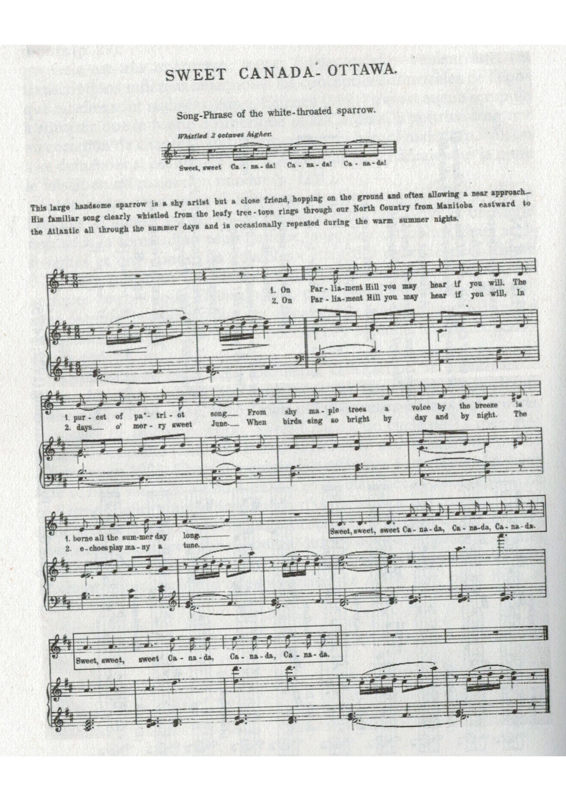
« Styles oiseaux » et oiseaux « idéaux » chez Messiaen
Dans la musique de Messiaen (1908-1992), c’est surtout à partir des années 1940 et 1950 que les chants d’oiseaux stylisés font place aux évocations précises, qui définissent son premier « style oiseau ». Il se caractérise par un jeu monodique en octaves pianistiques sèches et percutantes. Il s’agit cependant de renouveler le langage musical plutôt que d’intégrer un modèle naturel. Le Réveil des oiseaux (1953), Oiseaux exotiques (1956), Catalogue d’oiseaux (1958) sont exclusivement faits de chants d’oiseaux fidèlement reproduits, mais parfois mêlés de façon originale, et toujours retravaillés. La première pièce par exemple est une sorte de modèle réduit, condensant 12 heures de chant en 20 minutes, et reposant sur un énorme travail du matériau : amplification, variation des hauteurs, de l’ordre des éléments d’un motif, du nombre de répétitions, ornements brodés autour de notes fixes.
Le second « style oiseau » invente des formes (« doublure simple » et « doublure inharmonique »), des procédés d’orchestration détournant les principes usuels de registration des organistes, au profit d’« accords couleurs » suscitant des harmonies différentes sur chaque note.
Les œuvres des années 1970, qui convoquent les oiseaux de tous les continents, seraient impensables sans l’apport de la science ornithologique. Mais elles ne peuvent s’y réduire, comme le fait remarquer Alain Louvier : « Se heurtant à l’extrême diversité des individus d’une même espèce (…) [Messiaen] a sélectionné les meilleures idées pour proposer une fauvette « idéale » synthèse de plusieurs individus ». Ce faisant, le musicien dépasse l’ornithologue : la Bassetière faisait chanter l’alouette lulu de façon tonale en la bémol majeur, tandis que Messiaen le transpose dans une musique modale très chromatique.
Ex. Ouellette p. 151 : transcription du chant de l’alouette lulu par la Bassetière et par Messiaen
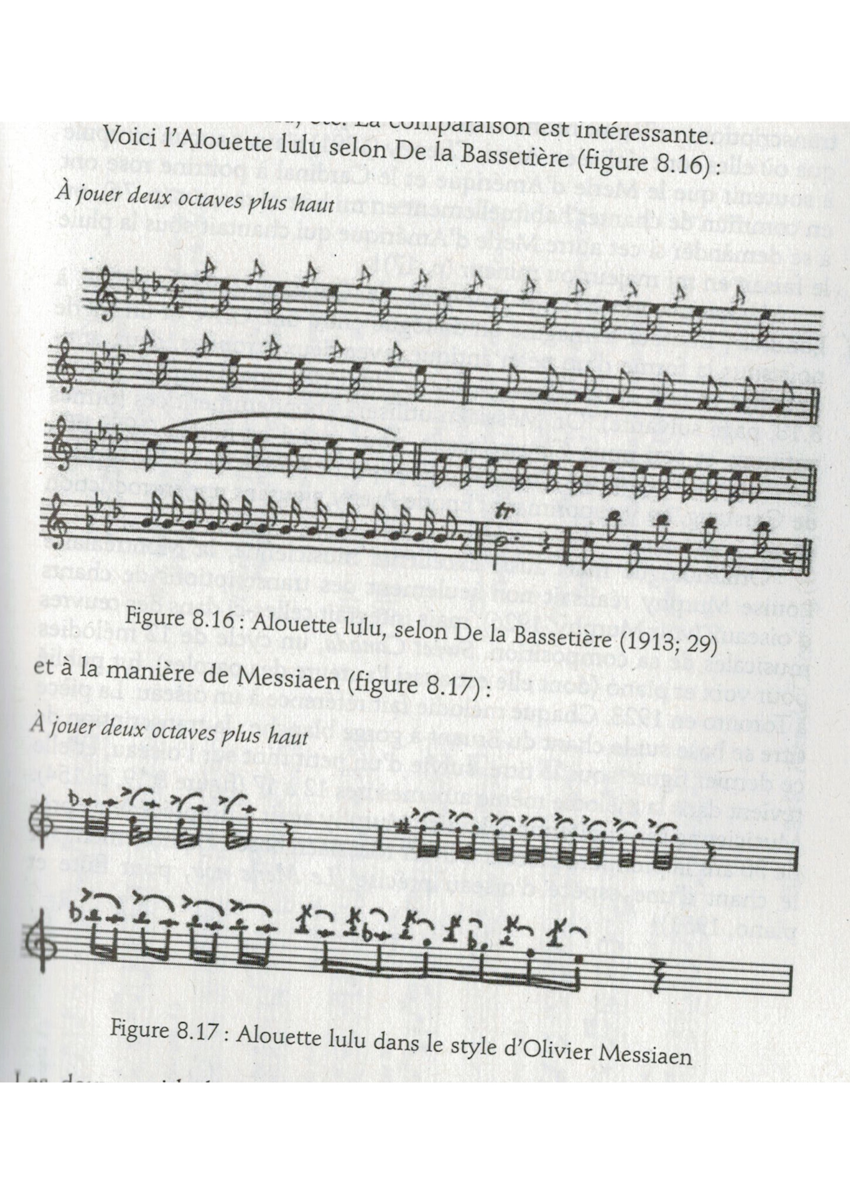

Un modèle formel et un modèle moral
Si Olivier Messiaen se distingue par son utilisation abondante de chants d’oiseaux, ils sont dans son œuvre le fruit de la contemplation de la nature qu’il cultive, mais aussi de sa foi ardente qui lui fait appréhender les oiseaux comme une sorte d’intermédiaire entre le Ciel et la Terre. Le chant de l’alouette exprime dans sa musique une jubilation de la nature, un alleluia (à confier à des voix d’enfants). Le musicien cherche deux choses dans le chant des oiseaux : une rythmique libérée de la pulsion métrique et la sûreté absolue de l’improvisation, avec à l’arrière-plan, l’infaillibilité de l’instinct, assuré par la divinité, soit un modèle formel (abordé en technicien) et un modèle moral (abordé en théologien).
Paradoxalement, il se livre à un traitement formaliste du matériel, utilisant les modèles oiseaux comme un répertoire de formes sonores (modèle rythmique, contrepoint d’oiseaux, syntaxe). Il se livre à une « humanisation des éléments imités » témoignant à la fois d’une nostalgie de l’animalité et d’une volonté de s’en démarquer.
On ne peut pas tout à fait exclure dans cette démarche d’autres considérations, d’ordre stratégique. Messiaen, nommé professeur au Conservatoire en 1942, s’affronte à son élève Pierre Boulez (né en 1925), figure de proue d’une nouvelle musique française qui fait de la pensée dodécaphonique un devoir, tandis que Messiaen trouve le langage sériel « sans coloris, uniformément noir ». Les irrégularités rythmiques et les contours mélodiques souvent brusques des chants d’oiseaux sont un moyen de proposer une nouvelle conception du déroulement de la forme dans le temps, et partant de maintenir sa position forte dans le monde de la musique contemporaine.

Entre stylisation et matériau sonore
D’autres compositeurs du XXe siècle se réfèrent aux oiseaux dans une multitude des styles, du néoclassicisme à l’électro-acoustique en passant par le jazz. Les deux archétypes du coucou et du rossignol éclatent littéralement, au profit d’une bien plus grande variété. D’un côté, la stylisation des oiseaux évoque le temps, l’espace, l’infini ; de l’autre, la reproduction fidèle des chants devient un matériau musical à part entière. Dès 1924, Ottorino Respighi utilise des enregistrements de chants d’oiseaux dans son poème symphonique Les Pins de Rome. L’invention de la bande magnétique en 1930 permet non seulement d’enregistrer, mais de monter et d’orchestrer des sons enregistrés. Edgard Varèse combine des enregistrements de chants d’oiseaux avec de la musique jouée sur scène dès 1954 pour Déserts. C’est aussi ce que fait Rautavaraa (né en 1928) dans son Cantus Arcticus en 1972.
Extrait musical 4 Cf. B. Fort, CD 1 : Rautavaraa, Cantus Arcticus

Depuis le procédé est devenu presque banal, notamment dans la musique électroacoustique, par ex. chez François Bayle, « Trois rêves d’oiseaux », ou chez Bernard Fort Le Miroir des oiseaux, combinant le rossignol dont le portait se détache sur une composition pour un bol de prière tibétain.
Extrait musical 5 Cf. B. Fort, CD 1 : Bernard Fort, Le Miroir des oiseaux.

III - Un modèle et un défi
L’usage musical du chant des oiseaux est donc un modèle, ou du moins un matériau, pour certains musiciens, de deux points de vue : celui de la forme, et celui du sens, ce qui renvoie d’ailleurs à la différence entre l’oiseau-concept (comme celui de Brancusi matérialisant l’idée de vol, d’élancement, de légèreté) et l’individu d’une espèce particulière.

Un modèle de variété, de liberté, d’invention
Le chant des oiseaux propose en effet en quelque sorte une musique naturelle, à la fois très diverse, libre et inventive. Certains oiseaux ont un répertoire de milliers de motifs mélodiques (par ex. le moqueur roux). La variété de leur expression va des sifflements, gazouillis, trilles rapides, cascades de notes, aux plaintes, tremolo, hululements, et même tyroliennes (yodel). Certaines espèces chantent en duo, en contrepoint. On retrouve chez d’autres espèces des formes d’ornementation (broderies, appogiatures) et de polyphonie.
F.-B. Mâche va jusqu’à dire que les chants d’oiseaux présentent des syntaxes ordonnées, des ensembles de motifs caractéristiques, avec un corpus de lois régissant relativement leur enchaînement, comme les « centons » du chant grégorien. Il y distingue des archétypes universels, notamment celui de la répétition, présent sous forme d’ostinatos (brèves formules répétées plusieurs fois), de strophes ou d’alternance entre refrain et couplet. Selon lui, plusieurs chants d’oiseaux sont fondés, comme les musiques humaines, sur des échelles stables, des « gammes » entre lesquelles se trouvent des hiérarchies précises entre les différentes notes.
On sait aujourd’hui que le chant des oiseaux n’est pas un mécanisme invariable. Il varie selon les conditions météorologiques, selon le lieu. Il existe un chant de base de l’espèce, une sorte de vocabulaire, avec des significations précises, mais aussi des nuances subtiles, et même des variantes individuelles. Il existe des « dialectes oiseaux », et l’alouette ne chante pas tout à fait de même en Europe occidentale, en Russie ou en Hongrie. En somme, le chant est plus acquis qu’inné, il forme un système ouvert et interactif dont la maîtrise est progressive. Il n’est ni purement instinctif, ni entièrement fonctionnel ; d’une part, le chant d’aurore apparaît relativement libre, d’autre part il existe des oiseaux imitateurs, ventriloques, parleurs, capables de sortir de leur propre répertoire pour emprunter celui d’autres espèces (et même de reproduire le son de tronçonneuses ou de moteurs d’avions !) Bref on ne peut plus opposer de façon radicale la musique des oiseaux et celle des hommes, et l’on se rend compte que celle-ci est beaucoup plus riche qu’on ne le pensait.

Un défi pratique : limites physiques de l’audition
Cependant, appréhender le chant des oiseaux est un défi pour les musiciens. C’est d’abord un défi tout court ! Non seulement l’écoute ornithologique est très récente (un siècle et demi tout au plus), mais elle est limitée physiquement par les caractéristiques physiques du chant des oiseaux : leur vélocité inimitable, leur hauteur, leur structure.
Les sonorités de la voix humaine (et même des instruments de musique) et de celle des oiseaux sont très différentes. Généralement, les oiseaux chantent à un diapason plus élevé que celui auquel nous parlons. La voix parlée humaine utilise des fréquences allant de 80 à 400 hertz alors que les bruants chantent entre 2200 et 7000 hertz, et les troglodytes entre 2500 et 10.000 hertz. La voix humaine parlée se situe donc à l’extrémité inférieure du spectre des sons émis par les oiseaux. L’audition humaine perçoit cependant un spectre de fréquences beaucoup plus large que celui de la voix humaine, de 20 à 20.000 hertz. Mais les harmoniques suraigus des oiseaux sont à peine perceptibles par l’oreille humaine et ne peuvent être rendus ni par la voix ni par les instruments. En outre, pour notre oreille, un son d’une durée inférieure à 50 millisecondes est entendu comme un « clic », bruit de hauteur d’autant plus imprécise que sa durée est plus courte. Enfin, l’oiseau produit plutôt des glissandos continus ou granulaires. Nous percevons des timbres différents, qui ne sont pas dus à des harmoniques mais à une quantité de notes que nous n’entendons pas. Nous n’entendons en fait que les grandes lignes de la plupart des chants d’oiseaux.

Un défi musicologique : rendre la rapidité, l’acuité, le temps non mesuré
Olivier Messiaen a pleinement saisi les difficultés de la transcription des chants d’oiseaux qui résultent de ces caractéristiques : « L’oiseau étant beaucoup plus petit que nous, avec un cœur qui bat plus vite et des réactions nerveuses bien plus rapides, il chante dans des tempo (sic) excessivement vifs, absolument impossibles pour nos instruments ; je suis donc obligé de transcrire le chant dans un tempo moins rapide. Par ailleurs, cette rapidité est liée à une acuité extrême, l’oiseau pouvant chanter dans des registres excessivement aigus, inaccessibles à nos instruments ; j’écris donc une, deux, trois octaves plus bas. » Par ailleurs, il formate ses transcriptions dans les limites de la gamme chromatique tempérée : « Je suis obligé de supprimer des intervalles très petits que nos instruments ne peuvent pas exécuter. Je remplace ces intervalles par des demi-tons, mais je respecte l’échelle des valeurs entre les différents intervalles. Tout est agrandi, mais les rapports restent identiques et, par conséquent, ce que je restitue est tout de même exact. C’est la transposition à une échelle humaine de ce que j’ai entendu. »
Le musicien qui compose à partir du chant des oiseaux traduit une musique qu’il n’entend qu’à demi, une musique en outre particulière dans sa nature (sans même parler des conditions « sociales » de son exécution), puisque les oiseaux ne distinguent pas musique et langage, à la différence des humains. Les autres différences (vocalité versus instruments, musique orale versus écrite) sont nettement moins décisives, excepté la différence de rythme.
Dans le chant des oiseaux, il n’y a pas de référence à un temps mathématique abstrait, régulier, de durées mathématiques proportionnelles entre elles. L’oiseau procède la plupart du temps par juxtaposition de sous-ensembles, au sein desquels il jongle avec un stock de plusieurs centaines d’éléments spécifiques. Son chant renvoie à des modèles de figures et de temps fractals : des éléments fondamentaux simples réitérés (répétés) sur différents ordres de grandeur et ramifiés (variés, paraphrasés) dans un « temps fractionnaire », hors de la pulsation du temps mathématique – ce qui souligne d’ailleurs les affinités entre la musique liturgique ancienne et le chant des oiseaux.
En somme, les chants d’oiseaux ouvrent à a musique de nouvelles frontières, qu’il s’agisse de mélodie, de rythme ou d’harmonie.

Conclusion
Au terme de ce petit parcours, on mesure combien, loin de se résumer à une métaphore poétique, l’évocation du chant des oiseaux dans la musique accompagne les mutations de la sensibilité et l’évolution du langage musical. Elle dépend toujours de moyens pratiques (moyens de captation, de notation, de restitution) et tout autant de filtres culturels (de la poétique des genres à la conscience environnementale).
Témoin du dialogue entre nature et culture, comme l’art des jardins, la musique des oiseaux appelle à renégocier la frontière entre animalité et humanité ; elle ouvre de nouveaux champs à la philosophie de l’art et à celle du vivant. Loin de la négliger, il convient donc de lui prêter l’oreille…
« A ce premier jour de may
Oyseaulx feront merveilles.
Pour vous mettre hors d’esmay,
Destoupez vos oreilles. »

Références musicales (par ordre chronologique) :

Clément Janequin Le Chant de l’alouette (1520) chanson polyphonique.
Le Chant des oiseaux (1528) chanson polyphonique.
Le Chant du rossignol (1537) chanson polyphonique.
François Couperin, Deuxième livre des pièces de clavecin (1716-1717) : « Le Gazouillement » ;
Troisième livre de pièces de clavecin (1722) : « Le Rossignol en amour », « La Linotte effarouchée », « Les Fauvettes plaintives », « Le Rossignol vainqueur ».
Jean-Philippe Rameau, Pièces de clavecin (1724) : « Rappel des oiseaux ».
Nouvelles Suites de Pièces de clavecin (1728) : « La Poule ».
Antonio Vivaldi, Concerto pour flûte en ré majeur, op. 10 (1729) sous-titré « Il Gardellino » (« Le Chardonneret »).
Louis-Claude d’Aquin, Premier livre des pièces de clavecin (1735) : « Le Coucou ».
Georg-Friedrich Haendel : Treizième concerto pour orgue et orchestre en fa majeur (1739) : « Le Coucou et le Rossignol ».
Franz Joseph Haydn, Symphonie n°83, « La Poule » (1785, titre apocryphe).
Quatuor à cordes en ré majeur op. 64, « L’Alouette » (1790, titre apocryphe).
Oratorio La Création (1798).
Ludwig van Beethoven, Symphonie pastorale (1807-1808).
Robert Schumann Scènes de la forêt : « L’Oiseau prophète » (1849).
Franz Liszt, « Saint François d’Assise prêchant aux oiseaux » (vers 1863).
Richard Wagner, Siegfried, « Murmures de la forêt » (1876).
Camille Saint-Saëns, le Carnaval des animaux, 1886.
Edvard Grieg « Vöglein », du troisième livre des Pièces lyriques pour piano, op. 43 (1887).
Gustav Mahler, « Das Knaben Wundrhorn » (1892-1901).
Anton Dvorak « Holoubek », (« La Colombe sauvage »), op. 10 (1896)
Maurice Ravel Miroirs pour piano : « Oiseaux tristes » (1905).
L’enfant et les sortilèges, opéra (1920-1924).
Igor Stravinsky, L’Oiseau de feu, ballet (1909-1910),
Le Rossignol, opéra (1909-1914),
Le Chant du rossignol, poème symphonique (1921).
Frederick Delius, « On Hearing the first Cuckoo in Spring », pour orchestre (1912).
Ralph Vaughan Williams, The Lark ascending, pour violon et orchestra (1914).
Louise Murphy, Sweet Canada, Twelve Bird Songs and a round (1923).
Ottorino Respighi, Les Pins de Rome, poème symphonique (1924).
Les Oiseaux, suite pour orchestre (1927).
Bela Bartok, En plein air, pour piano (1926).
Edgard Varèse, Déserts (1954).
Olivier Messiaen, Le Merle noir, pour flûte et piano (1951),
Réveil des oiseaux, pour orchestre (1953),
Oiseaux exotiques, pour orchestre (1956),
Catalogue d’oiseaux, pour piano (1958),
La Fauvette des jardins, pour piano (1970)
Saint François d’Assise, opéra (1983).
Petites esquisses d’oiseaux, pour piano (1985).
Einojuhani Rautavaraa, Cantus Arcticus pour orchestre et chants d’oiseaux migrateurs sur bande (1972).
Raymond Loucheur Volière pour clarinette
François Bayle, « Trois rêves d’oiseaux », musique électroacoustique (1971).
Michael Levinas, La Conférence des oiseaux, théâtre musical avec électroacoustique (1985).
Bernard Fort, Compositions ornithologiques : « Le Miroir des oiseaux » (1996).
Antoine Ouellette, Joie des grives, contemplation pour orchestre symphonique (2003).

Et dans d’autres genres, entre autres :
Ian Anderson The Secret Language of Birds
Beatles White Album (duo entre Paul Mac Cartney et un merle).

Duke Ellington Bluebird of Dehli
Bob Marley Three little birds
Charlie Mingus, Birdcalls, 1975.
Charlie Parker Ornithology (1946)
Harry Bellafonte Cu cu ru cu cu Paloma
Nombreux morceaux tziganes.

Bibliographie
Josiane Bru, « Trilles et dialogues », dans L’homme, l’animal et la musique, pp. 86-97.
Exposé de M. Castellengo sur « La Musique des oiseaux », dans Groupe d’acoustique musicale, Bulletins 1 à 6, 1963-1964, réunion du 26 juin 1964.
Thierry Charnay, « Le coucou de mâ », dans L’homme, l’animal et la musique, pp. 98-103.
J. Dorst, Les Oiseaux ne sont pas tombés du ciel, Paris, 1995.
Bernard Fort, Philippe Gonin, Patrick Kersalé, Les oiseaux et la musique, Lugdivine, 2005.
Charles Hartshorne, Born to sing, Indiana Press University, 1973
Alain Louvier, Messiaen et le concert de la nature
François-Bernard Mâche, « Olivier Messiaen ornithologue » dans Olivier Messiaen, le livre du centenaire, pp. 183-187.
François-Bernard Mâche, Musique au singulier, Odile Jacob, 2001. Chapitre 24 = Zoomusicologie
Catherine Massip dir. Portrait(s) d’Olivier Messiaen
Peter Marler et Hans Slabbekoorn, Nature’s Music, the science of birdsong
Antoine Ouelette, Le Chant des oyseaulx, Comment la musique des oiseaux devient musique humaine, essai biomusicologique, Montréal (Québec), Triptyque, 2006.

. Cf. Thierry Charnay, « Le coucou de mâ », dans L’homme, l’animal et la musique, pp. 98-103 ; le coucou est l’oiseau de l’infidélité, le rossignol de la fidélité, l’alouette celui de la séparation des amants.
. Par exemple le coucou (sans doute parce qu’il pond ses œufs dans le nid d’autres espèces d’oiseaux) est caractérisé comme l’oiseau de la tromperie, de l’infidélité.
. Cf. Josiane Bru, « Trilles et dialogues », dans L’homme, l’animal et la musique, pp. 86-97, p. 92.
. Cette pièce célèbre, qui remporte un vif succès (comme en témoignent les nombreuses rééditions, transcriptions et adaptations), se présente comme un enchevêtrement d’onomatopées, dont certaines roulées.
. Le coucou chante « coqu » ; l’étourneau sansonnet « ti ti pity, chou thi touy » ; la mésange « huit, huit » et le rossignol produit un chant plus élaboré, composé de diverses formules : « Frian frian frian…/ Tar tar tar… Tu velecy velecy/ Ticun ticun…Tu tu…Coqui coqui/ Qui lara qui lara ferely fy fy/ Teo coqui coqui si ti si ti/ Oy ty ty oy ty…trr.tu/ Turri turri… qui lara ». .
. Cf. A. Ouellette, Le Chant des oyseaulx, Comment la musique des oiseaux devient musique humaine, essai biomusicologique, Montréal (Québec), Triptyque, 2006, pp. 189-190 : « Le compositeur lui-même n’a confié l’origine réelle du thème qu’à quelques amis et n’a jamais souhaité qu’on entende là un motif oiseau » et n’y a puisé que des traits abstraits.
. Dont certaines étonnamment fidèles, par exemple avec Cheney, en 1891.
. Bartok fera de même pour transcrire la musique populaire au début du siècle suivant.
. Cité par A. Ouellette, op. cit., p. 150.
. Le premier enregistrement de chant d’oiseau est effectué en laboratoire en Allemagne par Ludwig Koch en 1889.
. A l’exception du guide Robbins de 1966.
. Les oiseaux perçoivent plus en détail ce qu’ils entendent, sont plus sensibles aux harmoniques (sons concomitants accompagnant une émission sonore) et localisent aussi beaucoup mieux les sons que les humains.
. Cf. L. N. Wallin, Biomusicology, 1991.
. F. B. Mâche mentionne quelques exceptions de bioacousticiens évoquant le point de vue esthétique : O. Koeher, W.H. Thorpe, J. Halls-Craggs.
. F.-B. Mâche cite par exemple les 1300 motifs différents repérables dans le répertoire du rouge-gorge, qu’il oppose aux six signaux sonores-types de cette espèce (en fait sic types de comportement) distingués par les bio-acousticiens, « un peu comme si des musicologues négligeaient de distinguer entre deux valses, ou même deux danses, puisque toutes induisent les mêmes comportements sociaux ».
. H.H. Stuckenschmidt, Ravel, 1981, p. 200, cité par A. Ouellette, op. cit., p. 202.
. Cf. F.-B. Mâche « Messiaen ornithologue » dans Olivier Messiaen, le livre du centenaire, pp. 183-187.
. Du verbe italien appoggiare, qui signifie soutenir, une appoggiature est un ornement mélodique placé devant une note et servant à la retarder pour la mettre en valeur. Elle prend la forme d'une petite figure de note dont la durée doit être soustraite de celle de la note qui la suit.
. Le terme « centon », d'origine latine (cento), désigne à une pièce d'étoffe faite de morceaux rapiécés. Dans le chant grégorien, on appelle ainsi l’arrangement d'éléments repris à une ou plusieurs pièces, pour former un ensemble différent.
. Comme les musiciens humains, les oiseaux transposent des mélodies, particulièrement dans le cas d’imitations d’autres espèces.
. Cf. J. Dorst, Les Oiseaux ne sont pas tombés du ciel, Paris, 1995. Plus la fréquence d’un son est élevée, plus le son en question est aigu. La fréquence est mesurée en hertz, c’est-à-dire ne nombre de vibrations par seconde. Le diapason de référence est établi au la = 440 hertz (soit une onde sonore vibrant 440 fois par seconde).
. Soit nettement moins qu’un chien par exemple, qui perçoit de 15 à 50.000 hertz.
. Cf. M. Castellengo, « La Musique des oiseaux », dans Groupe d’acoustique musicale, Bulletins 1 à 6, 1963-1964, réunion du 26 juin 1964.
. Messiaen, 1986, 102-103, cité par A. Ouellette, op. cit., p. 142. Cette transposition est couramment utilisée par les ornithologues pour mieux analyser les chants.
. Ibid., p. 142.

